基隆市仙洞國民小學112學年度推動學校家庭教育宣導活動成果
辦理日期 | 113年4月8日~113年6月3 | 辦理地點 | 共讀站
參與人員 | 心理師 社工 學生 | 參與人數 | 8人
活動主題 | 家庭教育學習主題【人際互動與 親密關係發展】未成年情感探索暨性別健康互動支持性小團輔
活動內容  (100字以內) | 「基隆市家庭暴力暨性侵害防治中心」入校進行每週一次2小時小團輔(共計8 次),對象為高風險、單親、家暴、隔代教養的五年級學生為主, 提供學生學習多元性別、了解與尊重彼此的知識，並帶領學生認識性別差異，教導他們如何與同性或異性維持良好的互動關係。
活動照片 | 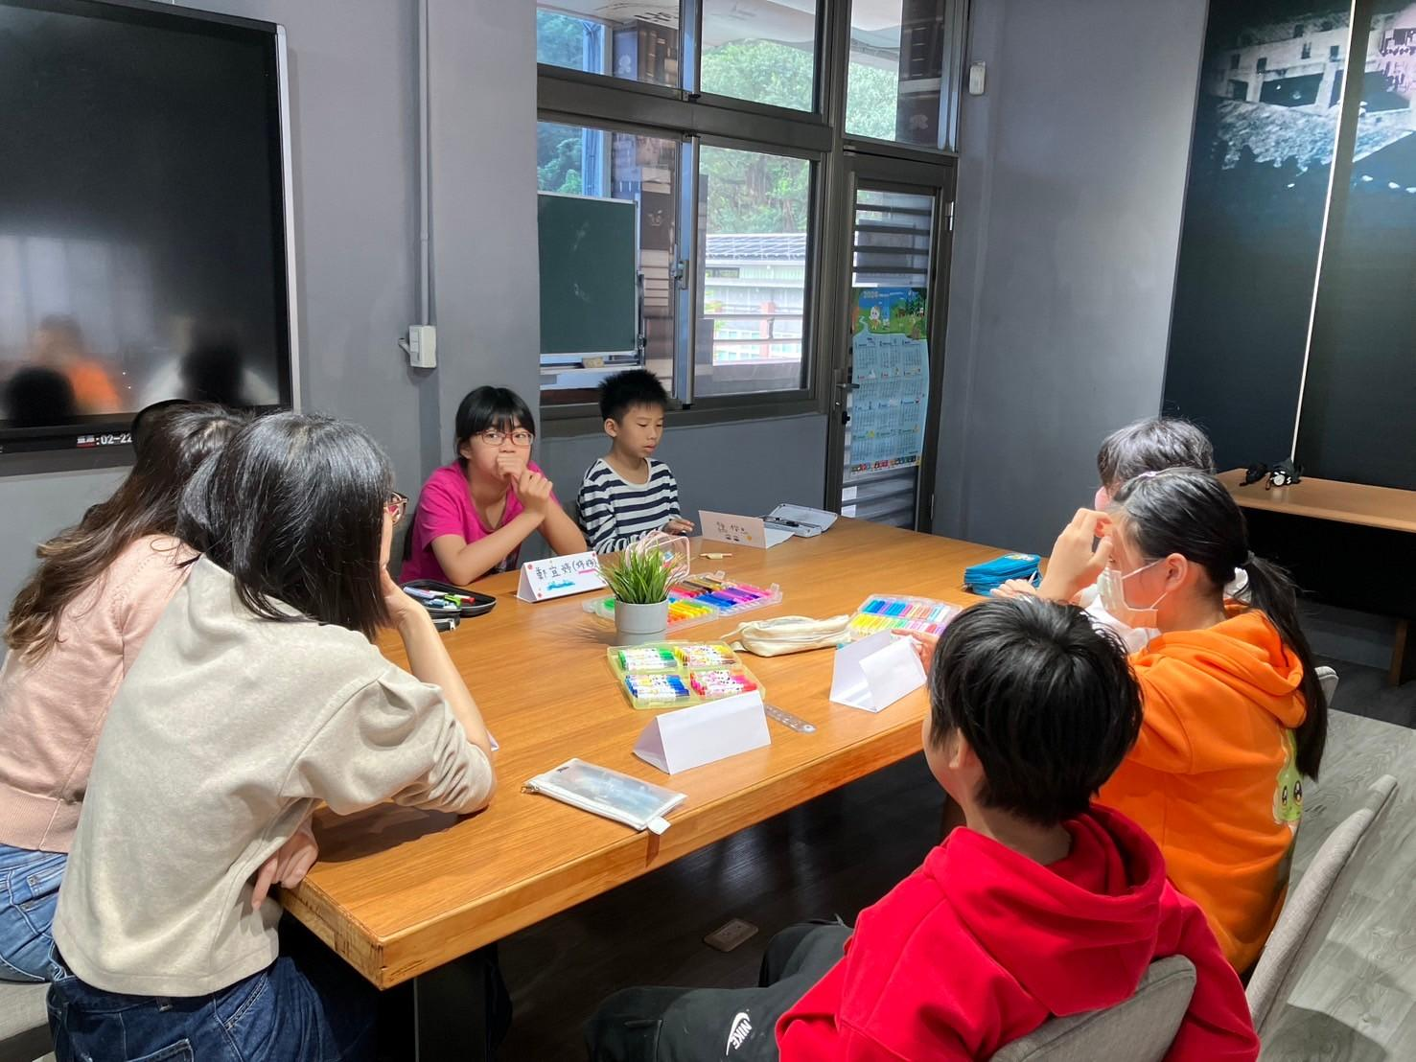
 | 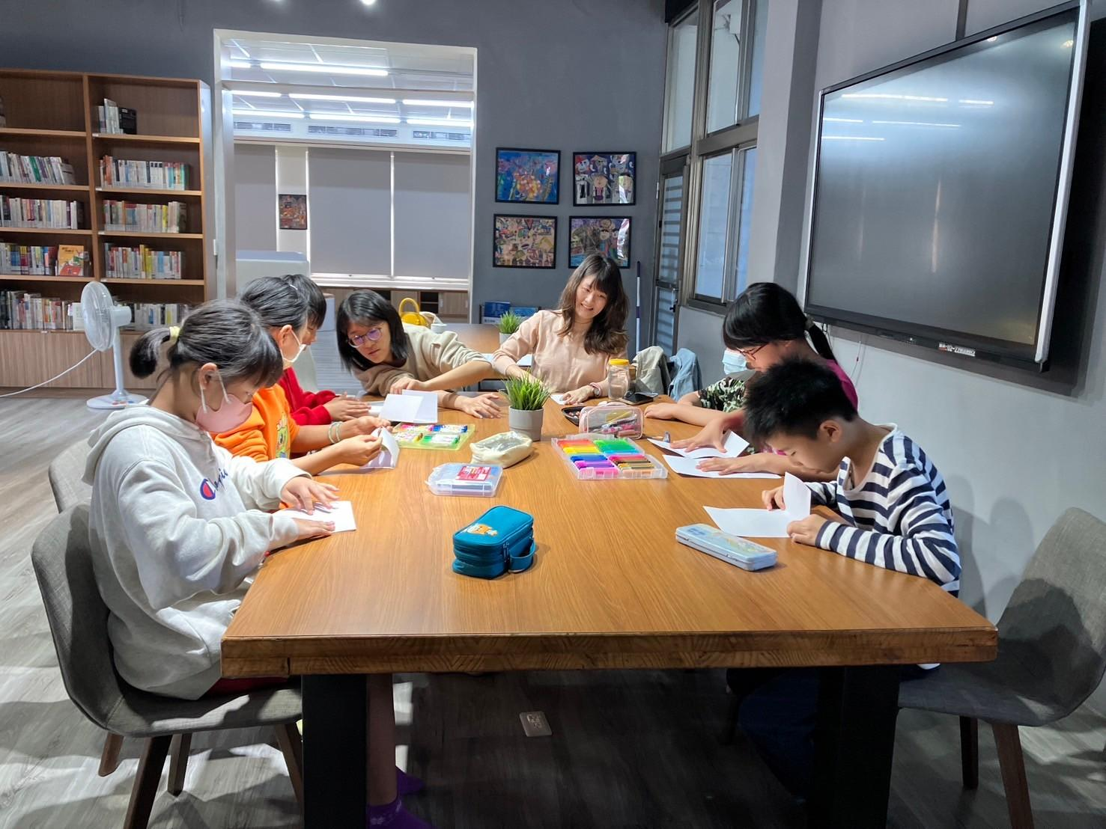
基隆市仙洞國民小學112學年度推動學校家庭教育宣導活動成果
辦理日期 | 113年4月8日~113年6月3 | 辦理地點 | 共讀站
參與人員 | 心理師 社工 學生 | 參與人數 | 8人
活動主題 | 家庭教育學習主題【人際互動與 親密關係發展】未成年情感探索暨性別健康互動支持性小團輔
活動內容  (100字以內) | 「基隆市家庭暴力暨性侵害防治中心」入校進行每週一次2小時小團輔(共計8 次),對象為高風險、單親、家暴、隔代教養的五年級學生為主, 提供學生學習多元性別、了解與尊重彼此的知識，並帶領學生認識性別差異，教導他們如何與同性或異性維持良好的互動關係。
活動照片 | 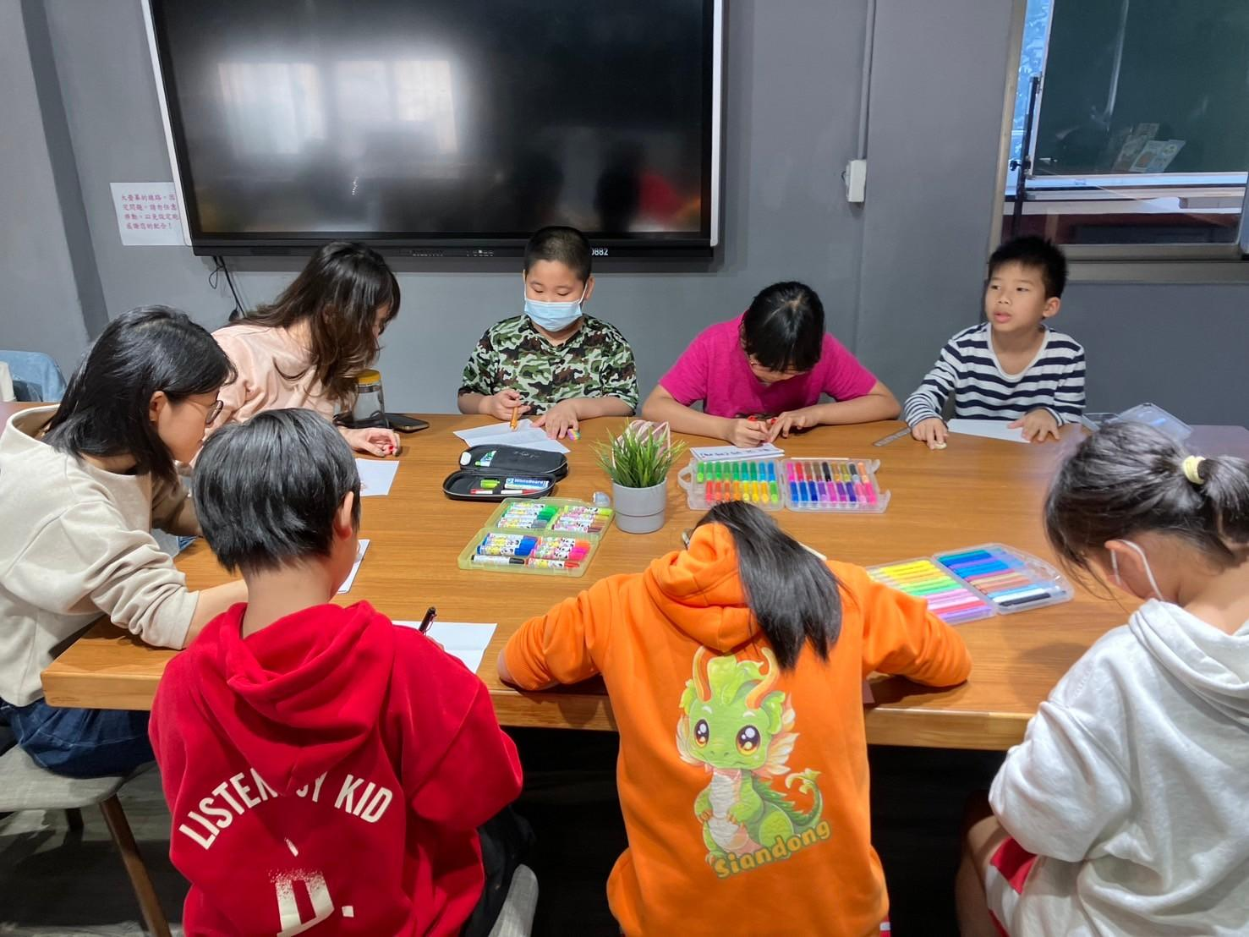
 | 